Concurso sobre los Dones del Espíritu Santo

Compartir con los demás los dones del Espíritu Santo
Pistas y sugerencias para una clase participativa
Fase primera
Informe sobre la enseñanza del a Iglesia en referencia a los dones del Espíritu Santo

Sabiduría
Entendimiento
Consejo
Piedad
Fortaleza
Ciencia
Temor de Dios

Explicar cada don con figuras e ideas
.
Don de sabiduría
Nos hace comprender la maravilla insondable de Dios y nos impulsa a buscarle sobre todas las cosas, en medio de nuestro trabajo y de nuestras obligaciones.
Hacer otro gráfico n el cuadro del Centro y explica el don
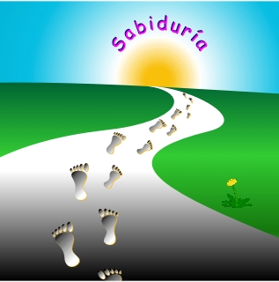 | Dibuja o simboliza | Explica

Don de inteligencia
Nos descubre con mayor claridad las riquezas de la fe.
 | Dibuja o simboliza | Explica

Don de consejo
Nos señala los caminos de la santidad, el querer de Dios en nuestra vida diaria, nos anima a seguir la solución que más concuerda con la gloria de Dios y el bien de los demás.
 | Dibujo o simboliza | Explica

Don de fortaleza
Nos alienta continuamente y nos ayuda a superar las dificultades que sin duda encontramos en nuestro caminar hacia Dios.
 | Dibuja o simboliza | Explica

Don de ciencia
Nos lleva a juzgar con rectitud las cosas creadas y a mantener nuestro corazón en Dios y en lo creado en la medida en que nos lleve a Él.
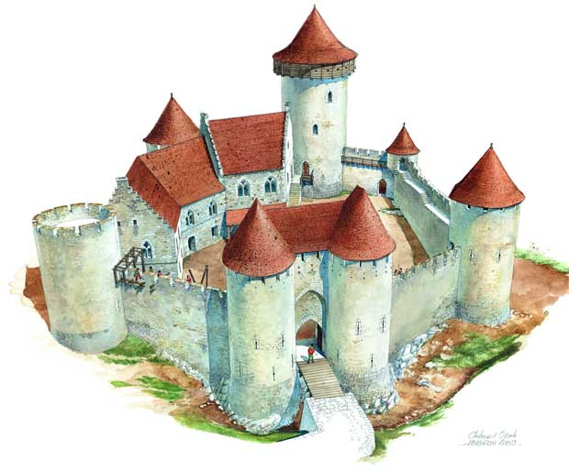 | Dibuja o simboliza | Explica

Don de piedad
Nos mueve a tratar a Dios con la confianza con la que un hijo trata a su Padre.
 | Dibuja o simboliza | Explica

Don de temor de Dios
Nos induce a huir de las ocasiones de pecar, a no ceder a la tentación, a evitar todo mal que pueda contristar al Espíritu Santo, a temer radicalmente separarnos de Aquel a quien amamos y constituye nuestra razón de ser y de vivir.

 | Dibuja o simboliza | Explica

Fase Segunda Teología de los dones

Siguiendo la tradición profética e interpretando un texto de Isaías (Is. 11. 1-2), ha sido habitual en la Iglesia el resumir sus dones y regalos en siete, que están presentes en germen en quien recibe el Bautismo e inicia su vida cristiana.
Cada don tiene que ser pedido a Dios, aunque El se adelanta a colocar en el alma que se entrega las semillas para su posterior desarrollo:

A la luz de cada dibujo, los participantes pueden decir ideas de cómo desarrollas la semillas divina de cada don.

Como desarrollarías la sabiduría ( Saber u saborear cosas relativas a Dios

Responder en forma de lluvia de ideas. Pero cada uno en cada don escribe la mejor de las ideas que salgan. Hacerlo forma rápida, práctica, breve

- El don de SABIDURIA nos impulsa a saborear y profundizar las cosas que son del Reino de Dios poniéndolas en nuestra vida las primeras de todo.

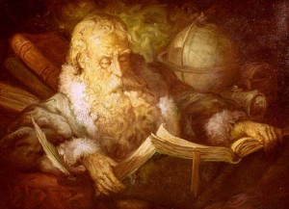

1 Pensar, reflexionar, juntarse con gente sabia
2
3
4
5

- El don de ENTENDIMIENTO nos prepara para ser capaces de descubrir y de conocer con profundidad todos los misterios de Dios, los cuales Jesús nos quiso comunicar para nuestro provecho.

1 Estudiar, experimentar, recoger datos y no olvidarlos
2
3
4
5

- El don de CONSEJO, con el cual podemos ayudar a los demás, no facilita el discernimiento en las diversas elecciones que tenemos que hacer para seguir la inspiración de Dios.

1 Escuchar lo que dicen otros y seleccionar lo que produce efectos buenos
2
3
4
5

- El don de CIENCIA nos permite seguir avanzando en el descubrimiento práctico de lo que más nos conviene para nuestra propia salvación.

1 No tener prisa cuando se aprenden cosas. Hay que profundizarlas
2
3
4
5

- El don de FORTALEZA nos permite enfrentarnos valientemente con las dificultades y obstáculos que hallamos en nuestro camino, especialmente con las tentaciones y con los peligros que acechan a nuestra alma.

1 No desanimarse y prever las dificultades antes de que lleguen
2
3
4
- El don de PIEDAD o de amor a nuestro Padre Dios nos impulsa a acudir a El con confianza y con la seguridad de que recibimos todas sus ayudas providenciales.
1 Pensar en Dios y hacer que los demás piensen en él ( padres, hermanos,amigos)
2
3
4
- El don de TEMOR DE DIOS es el que nos mueve a temer ofender a Dios y merecer su rechazo por nuestras infidelidades. Sobre todo nos hace temer el perder su amistad y caer en la tentación.
1 Pensar que Dios me ve 2 3 4 5
Con todo, los dones del Espíritu no se pueden simplificar tanto como para reducirlos a una relación matemática de siete. El mismo texto original hebreo del profeta Isaías habla de seis dones, aunque la versión de los LXX desdoble el término piedad en piedad y temor. Y la Escritura está llena de alusiones que sobrepasan los términos del texto de Isaías.
Es con todo una de las profecías más recordadas por los evangelistas y por la Iglesia: "Saldrá un vástago del tronco de Jesé y brotará un retoño de sus raíces. Y reposará sobre él el Espíritu del Señor. Será un Espíritu de sabiduría y de entendimiento, de consejo y de fortaleza, de ciencia y de piedad" (Is. 11.1-2)
Recogiendo esta manera de hablar, nosotros nos acordamos de los dones del Espíritu Santo como de regalos de amor.
La riqueza del Señor es inmensa y no tiene ni número ni medida. Cuando se apodera del alma la llena de bendiciones y de fuerza. Como dice San Pablo, produce en ella frutos excelentes: "El Espíritu da alegría, amor, paz, tolerancia, amabilidad, bondad, lealtad, humildad y dominio de sí. Ninguna ley existe en todas estas cosas para los que viven bajo el Espíritu y pertenecen a Cristo crucificado." (Gal 5. 22-23)

Fase 3.

Hablar de uno de los dones con algún amigo, compañero o persona conocida y sacar consecuencias

